

ТӨРТІНШІ ДЕҢГЕЙДЕГІ БЮДЖЕТ ПЕН КОММУНАЛДЫҚ МЕНШІКТІ ЖҮЗЕГЕ АСЫРУҒА ДАЙЫНДЫҚ БАРЫСЫ ТАЛҚЫЛАНДЫ

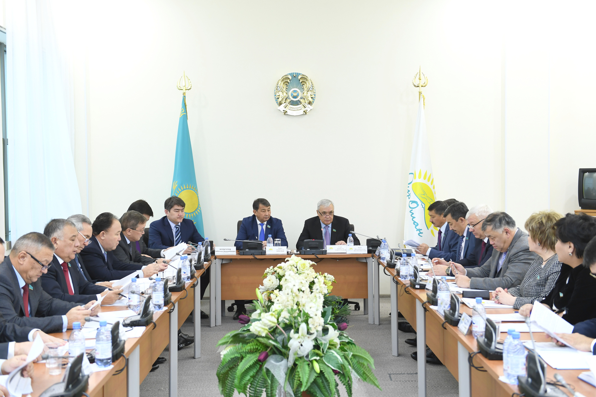

2017 жылдың 16 қарашасында Қазақстан Республикасы Парламенті Мәжілісіндегі «Нұр Отан» партиясының Фракциялар жанындағы Өңірлік саясат және мәслихаттармен жұмыс жөніндегі кеңесінің Қазақстан Республикасы Президенті Н.Ә.Назарбаевтің Парламенттің IIIсессиияның ашылуында берген тапсырмасына сәйкес: «Мемлекет басшысының «Қазақстанды үшінші жаңғырту: жаһандық бәсекеге қабілеттілік» атты Қазақстан халқына Жолдауының аясында «Ұлт жоспары» атты 98-ші қадамды іске асыру шеңберінде 4-ші деңгейдегі бюджет пен коммуналдық меншікті жүзеге асыруға дайындығы» деген тақырыпта отырысы өтті.
Кеңестің отырысына «Нұр Отан» партиясы фракциясының басшылары, Қазақстан Республикасы Парламенті Мәжілісінің депутаттары, Қазақстан Республикасы Ұлттық экономика, Қаржы, Ақпарат және коммуникациялар, Әділет министрліктерінің өкілдері қатысты.
Кеңестің отырысында жоғарыда көрсетілген министрліктер өкілдерінің баяндамалары тыңдалды.
2018 жылғы 1 қаңтардан бастап жергілікті өзін-өзі басқарудың жергілікті бюджетін және коммуналдық меншігін халық саны 2 мың адамнан астам аудандық маңызы бар қала, ауыл, кент, ауылдық округ деңгейінде, ал 2020 жылғы 1 қаңтардан бастап барлық жерлерге енгізуді көздейтін жергілікті өзін-өзі басқаруды дамыту мәселелері бойынша Қазақстан Республикасының Заңы 2017 жылғы 11 шілдеде қабылданды.

Заңды іске асыру мақсатында 30 заңға тәуелді актіні бекітуді көздейтін ҚР Премьер-Министрінің өкімі қабылданды.
Анықтама ретінде:
Қазіргі уақытта барлық заңға тәуелді актілер әзірленді. 12 - Премьер-Министрдің Кеңсесіне енгізілді, 18 - Әділет министрлігінде тіркелді.
Облыстар әкімдіктерінің ақпараттары бойынша барлық ауылдық округтер әкімдерінің аппараттары жергілікті қоғамдастық жиналысында келісіліп, аудандық бюджеттік комиссияларға енгізілген бюджеттер жобалары әзірленді.
Бұдан басқа, Заң қабылданған дейін алғашқы рет «Нұр Отан» партиясы Фракциясының депутаттары мен заңнамалық актіні әзірлеушілермен бірлесіп атқарған жұмыстарының нәтижесінде әзірленген жергілікті өзін-өзі басқару бюджетінің төртінші деңгейі мен коммуналдық меншігін енгізуге дайындық жергілікті өзін-өзі басқарудың дербес бюджеті мен коммуналдық меншігін енгізу бойынша қабылданған іс-шаралар жоспарының шеңберінде жүргізілуде.
Жоспардың 1 және 2-тармақтары бойынша жылжымайтын және жылжымалы мүлік объектілерін анықтау, және оларды тіркеуді қамтамасыз етуге қатысты (орындалу мерзімі: 1-тармақ – 2017 жылғы 1 маусым, 2-тармақ - 2017 жылғы 1 қазан).
Қазіргі уақытта жергілікті атқарушы органдар жылжымалы және жылжымайтын мүлікті ресімдеу және мемлекеттік тіркеу бойынша жұмыс жүргізуде.
Жоспардың 3-тармағы бойынша ауылдық округтердің тұрғындары үшін жылжымайтын мүліктерге құқықтарды ресімдеу мен мемлекеттік тіркеу үшін көрсетілген қызметтің құнын төмендету бойынша шаралар қабылдауға қатысты (орындалу мерзімі: 2017 жылғы 1 шілде).
Қазіргі уақытта техникалық төлқұжатты және бастапқы мемлекеттік техникалық байқаудан бас тарту арқылы өтініш берушінің белгіленген тәртіпте пайдалануға берілмеген тұрғын үйге құқық белгілейтін құжаттарды рәсімдеуге жұмсалған шығындары 10 мың теңгеге қысқартылды.
Анықтама ретінде:
Қазақстан Республикасының 2017 жылғы 27 ақпандағы кәсіпкерлік қызмет үшін жағдайларды жақсарту туралы 2017 жылғы 1 маусымнан бастап жаңадан салынған жылжымайтын мүлік объектілеріне арналған техникалық төлқұжат және бастапқы мемлекеттік техникалық байқаудан бас тартылған, осы қызметтің құны 15 мың теңгені құрады.
Техникалық паспортты берудің орнына заңдық кадастрдың ақпараттық жүйесіне ғимараттардың, құрылыстардың және олардың компоненттерінің құны 5 мың теңге тұратын жаңадан құрылған жылжымайтын мүлікке арналған сәйкестендіру және техникалық ақпаратты енгізу көзделеді.
Жер учаскесіне құқықтарды ресімдеу мен тіркеу кезінде өтініш берушінің шығыстары орта есеппен 26,4 мың теңгені құрайды, оның ішінде:
- жерге орналастыру жобасын әзірлеу - 4,1 мың теңге;
- жер учаскесінің шекараларын орнату. - 16,4 мың теңге;
- мемлекеттік актілерді дайындау - 4,8 мың теңге;
- әділет органдарында тіркеу - 1,1 мың теңге.
Жоспардың 4, 5, 6 және 8-тармақтары бойынша жылжымайтын және жылжымалы мүлік жөніндегі уәкілетті органдардың деректер базаларын салыстыруды және өзектілендіруді жүргізу, сондай-ақ олардың толық дайындығын қамтамасыз етуге қатысты (орындалу мерзімі: 4, 5, 6-пункты – 2017 жылғы 1 шілде, 8-тармақ – 2017 жылғы 31 желтоқсан).
Жоспардың 7-тармағы бойынша уәкілетті органдардың ақпараттық жүйелері мен деректер базаларын интеграциялауды қамтамасыз етуге қатысты (орындалу мерзімі: 2017 жылғы 20 желтоқсан).
Халық саны 2000 адамнан астам 1066 ауылдық округтердің 967-нде «Қазпошта» АҚ бар, қалған 99-ы жақын орналасқан және жылжымалы пошта байланысы бөлімшелері арқылы қызмет көрсетіледі.
Жоспардың 10-тармағы бойынша аудандық маңызы бар қалалардың, ауылдардың, кенттердің және ауылдық округтердің әкімдерін және олардың аппараттарының қызметкерлерін (бухгалтерлер, заңгерлер) оқытуды аяқтауға қатысты (орындалу мерзімі: 2017 жылғы 1 қыркүйек).
Жергілікті атқарушы органдар ағымдағы жылғы сәуір-тамыз аралығындағы кезеңде мемлекеттік басқару академиясында оқыған жаттықтырушыларды тарта отырып, ӨОО базасында ауылдық округ әкімдері мен олардың аппараты қызметкерлеріне оқыту ұйымдастырып, өткізді.
Мәселен, әкімдер аппараттарының 2861 қызметкері, оның ішінде 916 әкімі оқыды. Оқытудың қорытындысы бойынша өткізілген материалды меңгеру деңгейін анықтау мақсатында қызметкерлер Академия порталында электрондық тестілеуден өтті.
Өткен сайлаудың қорытындысы бойынша 1416 ауылдық округ әкімдерінің 30% жаңадан сайланған әкімдер.
Анықтама ретінде:
957 - қайта сайланды, 459 - жаңадан сайланды.
Осыған байланысты облыстар әкімдіктеріне жаңадан сайланған әкімдердің өңірлік оқу орталықтары базасында арнайы курстардан өтуін қамтамасыз етуі тапсырылды.
Жоспардың 11-тармағы бойынша халық саны 2000-нан астам аудандық маңызы бар қалалар, ауылдар, кенттер және ауылдық округтер әкімдері аппараттарын жылдамдығы 512 Кбит/с-тен төмен емес интернетпен қамтамасыз етуге қатысты (орындалу мерзімі: 2017 жылғы 1 қыркүйек).
«Қазақтелеком» АҚ-мен ақпаратына сәйкес 1066 ауылдық округтің 125-і төмен деңгейлі интернетпен қамтылғаны анықталған.
Қазіргі уақытта, жергілікті атқарушы органдардың мәліметі бойынша 125 ауылдық округтың 122-і қажетті интернет жылдамдығымен қамтамасыз етілген, қалған 3-і 2017 жылдың соңына дейін қамтамасыз етіледі.
Анықтама ретінде:
Шығыс Қазақстан облысы – 3 ауылдық округ (Алтыншоқы, Барқытбел, Көктерек).
Жоспардың 12-тармағы бойынша ауылдық округтер әкімдерінің аппараттарын компьютерлік жабдықтармен қамтамасыз етуге қатысты (орындалу мерзімі: 2017 жылғы 1 қараша).
2017 жылғы 1 қарашадағы жағдай бойынша барлық ауылдық округтер әкімдерінің аппараттары талаптарға сәйкес келетін компьютерлік жабдықтармен қамтамасыз етілген.
Жоспардың 13-тармағы бойынша ауылдық округтердің әкімдері аппараттарын тиісті біліктілігі бар штаттық бухгалтерлер мен заңгерлермен қамтамасыз етуге қатысты (орындалу мерзімі: 2017 жылғы 1 желтоқсан).
Ауылдық округ әкімі аппаратына бухгалтерлік және құқықтық білімі бар білікті қызметкерлерді тарту мақсатында Министрлік Қазақстан Республикасының Мемлекеттік қызмет істері және сыбайлас жемқорлыққа қарсы іс-қимыл агенттігімен бірлесіп «Дипломмен ауылға» жобасын тарату арқылы ауылдық жерлердегі мемлекеттік қызметтің тартымдылығын арттыруға бағытталған ауылдық елді мекендерде жұмыс істейтін және тұратын мемлекеттік қызметкерлер үшін іс-шаралар жоспары бекітілді.
Іс-шаралар жоспарының шеңберінде мынадай:
- «Б» корпусының әкімшілік мемлекеттік лауазымдарының санаттарын, сондай-ақ олардың санын анықтау;
- «Агроөнеркәсіптік кешенді және ауылдық аумақтарды дамытуды мемлекеттік реттеу туралы» және «Қазақстан Республикасының мемлекеттік қызметі туралы» Қазақстан Республикасының заңдарына өзгерістер мен толықтырулар енгізуді қамтамасыз ету шаралары көзделеді.
Бұдан басқа, ағымдағы жылдың қыркүйек айынан бастап қараша айына дейін ауылдық округ әкімдеріне Қаржы министрлігімен бірлесіп практикалық көмек көрсету мақсатында еліміздің барлық өңірлерінен халық саны
2 мыңнан астам адам тұратын ауылдық округтердің 897 (84%) әкімдерінің қатысуымен ауылдық әкімдердің 4 республикалық форумы өтті.
Ұлттық экономика, Қаржы министрліктерінің қызметкерлері бюджет процесс пен коммуналдық меншікті басқару мәселелері бойынша түсіндіру жұмыстарын өткізді, сондай-ақ әкімдердің өзекті мәселелеріне жауап берді.
Сондай-ақ, форумға қатысушыларға әкімдердің жұмыс кітаптары мен бухгалтерлер үшін әзірленген оқу құралдарымен қамтамасыз етілген.
Талқылау қорытындылары бойынша отырысқа қатысушыларымен бірге Кеңестің ұсыныстары әзірленді.

